**4 раздел – Целина. Комсомол.**

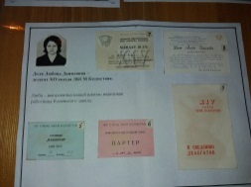 Этот раздел расскажет вам о выдающемся свершении партии – освоение целинных земель. Целина это русское слово по праву стало рядом с другими понятными всем народам мира без перевода: «Пятилетка», «Колхоз», «Совхоз», «Космос». Найдёте материалы о создании новых посёлков, дорог и даже море. О людях, прошедших великолепную школу мужества.

1. Альбом. Поднятие Целины (30,40,50 лет)
2. Альбом.30 лет Целине

142

1. 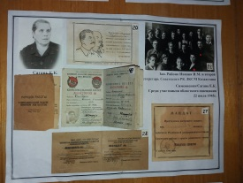Альбом.Комсомолии посвящается (фото-альмом)
2. Альбом.Комсомолии посвящается
3. Изображение « Медаль за освоение целинных земель»
4. 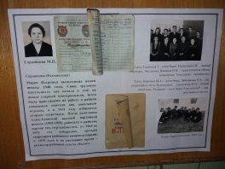Фото 1шт., мандат 1 шт., ищвещение 1шт., билет 2 шт. – Дол\ Любовь Даниловна

143

1. Фото 2 шт., комсомольский билет 1 шт., мандат 2 шт, порядок работы 1 шт., - Семеоненко Елена Колинова

144

1. Фото 3 шт., комсомольский билет 1 шт., - Сердюкова Мария Петровна
2. 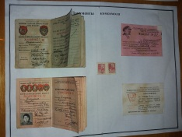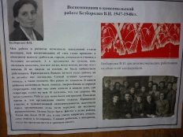Фото 2шт. Безбородько В.И.
3. Документы комсомола 4 шт

145

146

Ведется сбор материала о рождении комсомола в Петропавловске. Это фотографии и многочисленные альбомы, посвященные комсомолу.

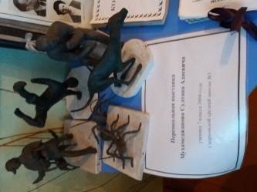**А также имеется:**

1. **Персональная выставка** Мухамеджанова Султана Адаевича 2004г – 4 шт. ( работы из пластилина)

147

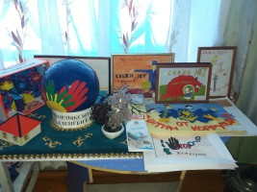

1. 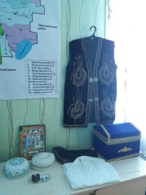**Уголок «Мы против Коррупции»:** 7 рисунков «Скажи коррупции НЕТ!»; 5 поделок; Карта корупционны рисков; макет «Глобус»

148

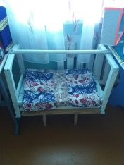

152

150

149

1. 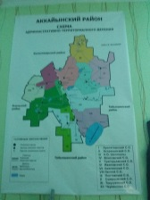 **Одежда и быт казахов:** сундук (1 шт), камзол женский(1 шт), мәcі женские(1 пара),бесік(1 шт), серьги(1 пара), браслет(1 шт), тюбетейки(2 шт),кимешек(1 шт).
2. **Карта Аккайынского района (1 шт)**
3. 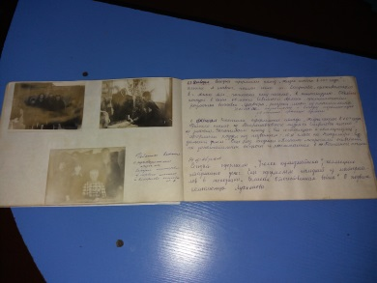**Костюм «Байтерек»** ученицы 4 класса Белавиной Тамары. 2018г (2 шт. Накидка, корона)

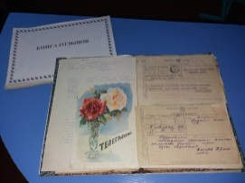

1. **Дневник историко-краеведческого кружка**

153

1. **Книга отзывов – 2 шт.**

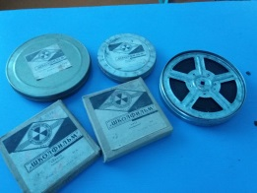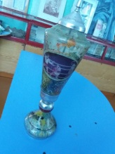

1. **Кубок «Проводы русской зимы» 1 шт.**
2. 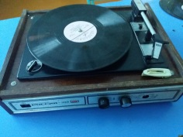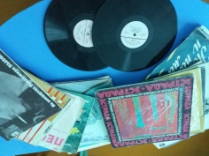**Бабины-кинохроники-5шт.( кинофрагмент «Челябинск», «Байкал», «Амур», «Путешествие по украине»)**

154

155

1. **Пластинки с музыкой разных лет – 40 шт**
2. **Электрофон Россия 323 – 1 шт**

157

156

1. 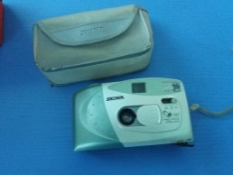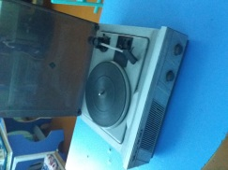**Электрофон Икар – 1 шт**
2. **Фотоаппарат SKINL - 1 шт**

159

158

1. 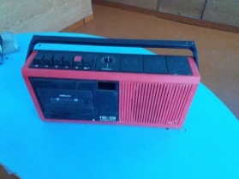**Накопитель кассетный НК-03 – 1шт**

160

**Фотоматериалы (альбомы):**

1. 50 лет Советской Армии (2 шт)
2. 60-лет СССР
3. Советский учитель - 1951 г.
4. 26-му съезду партии посвящается «Комунисты всегда в строю» - 1981г
5. Куликовская битва
6. Дневник пионерской дружины имени З.Космодемьянской 1977-1978гг.
7. Алма-аты 1977г.
8. Алма-ата 1987 г. – Республиканский слет пионеров (воспоминания делегата)
9. Астана 2005г
10. Арал-Агаш – песня моя!
11. Москва – 1982г, 1985г,
12. На владимиро-Суздальской земле – 1978г
13. Керчь 1941-1945г
14. Бухара – жемчужина Средней Азии – 1986г
15. Грузия 1921- 1982
16. Город герой Ленинград
17. Литовская ССР к 70 летию Великого Октября
18. Узбекская ССР к 70 летию Великого Октября
19. Таджикская ССР к 70 летию Великого Октября
20. Туркменская ССР к 70 летию Великого Октября
21. Япония и ФГР
22. Сокровища тульского музея оружия
23. Ленин – 6 альбомов